Lambar yabo ta hanyar Sadarwa ta George Atkins
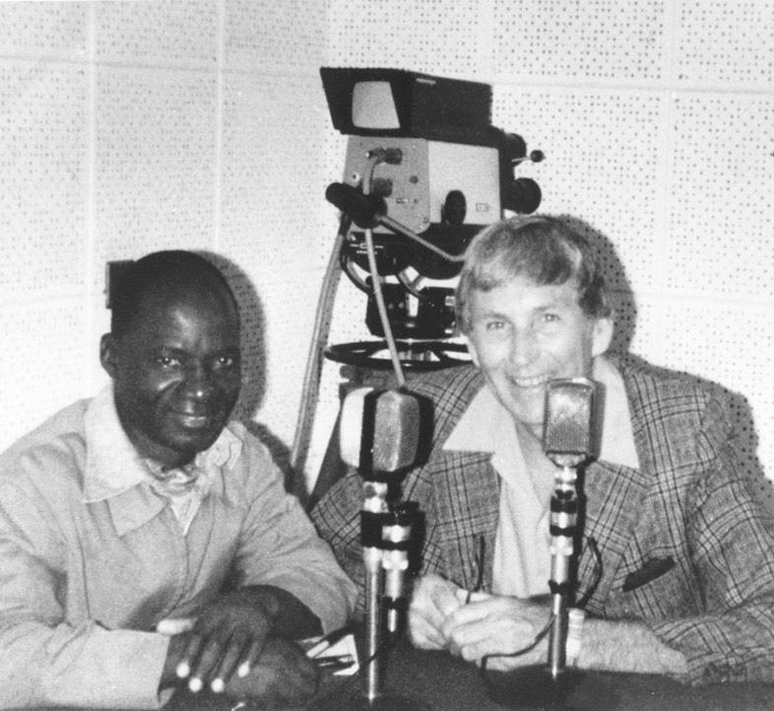
Wannan lambar yabo tana karrama dai dai kun masu watsa shirye-shiryen rediyo saboda jajircewarsu da gudummawar da suka bayar wajen samar da abinci da rage fatara a ƙasashe masu karamin karfi.
Ana ba da lambar yabon ne duk shekara ga masu yada shirye-shirye da suka nuna kwarewa wurin amsa bukatun manoma masu karamin karfi, tare da kwakwaran dangan taka da gidan Rediyon Manoma (Farm Rediyo International).
Wanan lambar yabon ta dauki sunan George Atkins, wanda shine Direkta na farko na gidan Rediyon Manoma wato Farm Rediyo International.
Kafin ka chanchanta ka ci wanan lambar yabo:

- Dole ace kana aiki a gidan rediyon da suke da hadin gwiwa da Farm Rediyo, akalla wanna alakar tayi shekara daya.
- Dole ace kana da akalla shekaru uku na kwarewar aiki a matsayin mai gabatarwa. Wanan ya hada da lokacin da kayi kana aikin sa kai a matsayin mai-gabatarwa.

Wadanda sukai nasarar cin lambar yabo ta sadarwa ta Geaorge Atkins a baya baza su iya nema ba sai bayan shekara 5 da karbar lambar yabo. Idan baka da tabbas, zaka iya ko baza ka iya nema ba, zaka iya tuntubar mu ta adireshin imel dinmu na radio@farmradio.org.

Domin neman wanan lambar yabo, ka cike wanan fom din ka tura ta daya daka cikin imel din da suke kasa, tare da hoton ka kana kan aikin gabatar da shirin ka, hade da rikodin din shirin na ka.

Wadanda sukai nasarar cin lambar yabo ta sadarwa ta Geaorge Atkins zasu samu kudi $500 CAD tare da satifiket, wanda za’a bayar a taron da za’a gudanar. Za’a rufe karbar masu fom din nema a watan 28 ga watan Oktoba, 2022.

Zaka iya tura cikaken fom din neman ka zuwa daya daka cikin wadanan imel din, tare da la’akari da inda kake, sanan ka sa “Lambar Yabo ta hanyar Sadarwa ta George Atkins” a matsayin jigon layin ka.

- Côte d’Ivoire: cotedivoire@farmradio.org
- Burkina Faso: burkinafaso@farmradio.org
- Ethiopia: ethiopia@farmradio.org
- Ghana: ghana@farmradio.org
- Mali: mali@farmradio.org
- Nigeria: nigeria@farmradio.org
- Tanzania: tanzania@farmradio.org
- Uganda: uganda@farmradio.org

Idan baka zaune a daya daka cikin wadanan kasashen, sai ka tura cikaken fom dinka ta: radio@farmradio.org
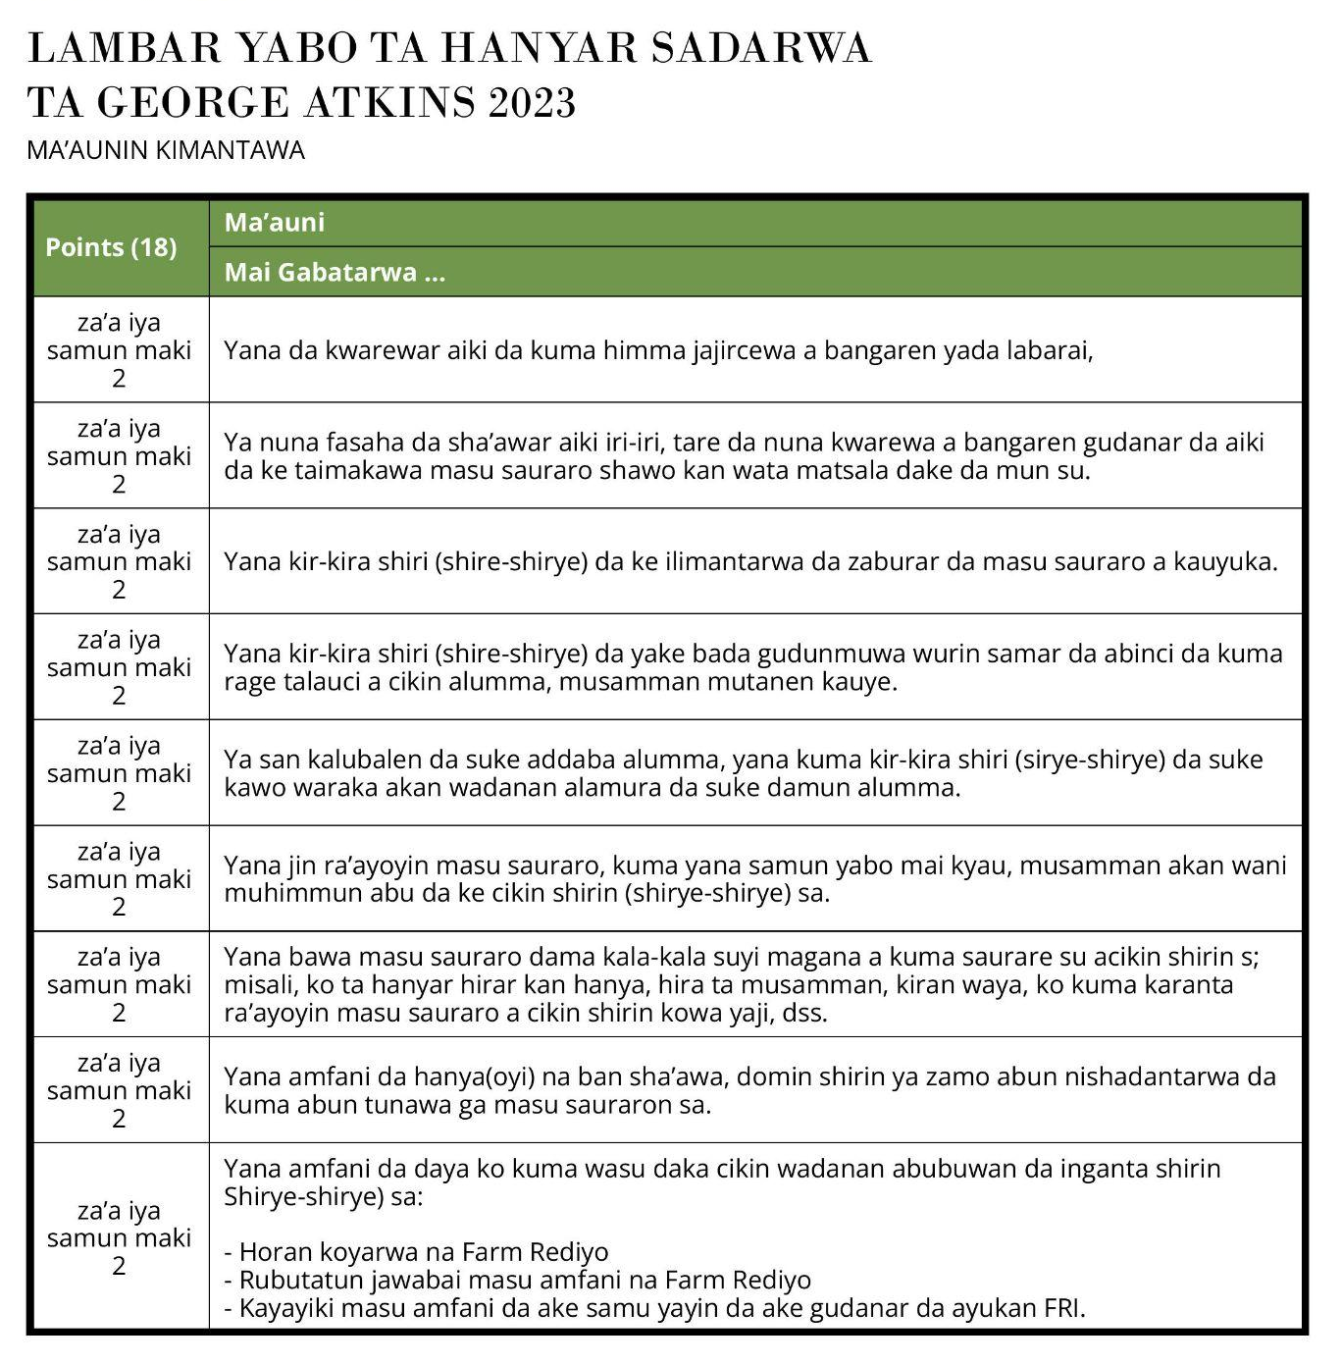

À

Form din neman Lambar Yabo ta hanyar Sadarwa ta George Atkins

Ka amsa Kowace tambaya da cikakun bayanai yadda ya kamata. Wanan zai kara ma damar yin nasarar cin lambar yabon. Ka bamu cikaken labarin aikin ka a matsayin mai-gabatarwa, ka bada misalai daka shirye-shiryen ka daban-daban, sanan ka hada da bayanai kala-kala na shirin ka. Abu mafi muhimanci, ka bamu labarai akan shirin ka na rediyo, ingancin sa da kuma hadin qwiwar ka da Farm Rediyo International.

Ana karbar wanan fom din da yaran Turanci, Faransanci, Amharic, Portuguese, Suwahili da kuma Hausa.

Cikakun bayanan Mai-Gabatarwa:

Cikaken suna: _______________________________

Gidan Rediyo: _______________________________

Matsayi: _______________________________

Kasa: _______________________________

Gari/Nahiya _______________________________

Imel: _______________________________

Lambar waya: _______________________________

Tambayoyi:

1. Ka fada mana aikin da kake yi a gidan rediyo, hade da abun da ya ja hankalin ka ka zama mai gabatarwa a gidan rediyo.

2. Shekaru nawa kayi kana aiki a matsayin mai gabatarwa. Wanan zai hada har da lokacin da kayi kana aikin sa kai a matsayin mai-gabatarwa. Ka takaita bayanin ka kan abun da yafi muhimanci.

3. Menene kwarewar ka, da abun da ka fi so, da bangaren da kake da kwarewa a matsayin ka na mai gabatarwa? Ka yi cikaken bayani yadda kayi amfani da wanan kwarewar taka a cikin shirin ka, musamman ta hanyar zaburar da masu sauraronka.

4. Ka fadi suna da cikaken bayanin shirin da kake aiki (ko ayukan) akai a yanzu. Ka bada kulawa wurin aikin (ko ayukan) da ke taimakawa manoma masu karamin karfi a kauyuka. Wana irin maudu’I kuke tattaunawa akai?

5. Menene kalubale guda daya da manoma suke fuskanta a unguwar ku? Ka fada mana ta yadda ka samu labarin wanan kalubalen, sanan yadda kayi amfani da shirin ka na gidan rediyo don maganin sa.

6. Ko shirin ka ya taimakawa manoma wurin shawo kan kalubalen? Ta yaya? Ka bamu labari da misalai.

7. Ko kana karbar sakwanin masu sauraro? Me ka ke so a cikin shirin (ko shirye-shiryen) ka?

8. Ta yaya kake sa muryar manoma/masu sauraron ka a cikin shirin ka? Ka yi cikaken bayani yadda kake bawa masu sauraron ka dama suyi magana a kuma ji su a cikin shirin ka, tare da misalai.

9. Ta yaya kake bada nishadi a cikin shirin ka ya zamanto cewa masu sauraro baza su manta da shirin ba?

10. Me zaka iya cewa game da alakar ka ta baya da ta yanzu da gidan Rediyo Manoma? Kayi bayanin wanan alakar hadakan kai da kake da ita da gidan rediyon FRI. ka hada da duk wani horo da tallafi da ka samu da kuma yadda kayi amfani da wanan horon da tallafin wurin inganta shirin (ko shirye-shiryen) ka na gidan rediyo.

11. Ka kara da duk wani bayani da ya shafe ka wanda kake ganin yana da muhimanci.

